Persbericht

Optimaal licht voor motoronderzoek
Zumtobel rust "Centrum voor motoraandrijvingen" uit met flexibele lichtoplossing

Het nieuwe motoronderzoekscentrum "Center for mobile Propulsion" (CMP) van de Technische Hogeschool van Aken (RWHT) is een modern, multifunctioneel gebouwencomplex dat werd ingericht door de Keulse architecten Lepel & Lepel. Voor dit hoogwaardige architectuurproject heeft de Oostenrijkse armatuuronderneming Zumtobel een door a g Licht ontwikkeld lichtconcept gerealiseerd dat de zeer hoge eisen aan design en efficiëntie perfect vervult.

Dornbirn, mei 2014 – Onderzoek aan computers en aan hete motoren: de opdracht om beide, zeer verschillende taken onder één dak te verenigen, werd door de Keulse architecten van Lepel & Lepel optimaal ingevuld met het "Centrum voor Mobiele Aandrijvingen" van de RWTH Aken. Het gebouwencomplex omvat een seminarie- en administratiegebouw en een motortestcentrum. Ingenieurs en natuurwetenschappers verrichten hier zowel theoretisch als praktisch onderzoek naar nieuwe aandrijftechnologieën en naar methoden voor het optimaliseren van het rendement van motoren voor personenwagens en bedrijfswagens. Beide gebouwen dienen hetzelfde onderzoeksdoel maar hebben verschillende functies – dit weerspiegelt zich ook in hun architectuur: het seminarie- en administratiegebouw presenteert zich als een golvend, open ingericht bouwlichaam met glasgevels en flexibele ruimte-indelingen binnenin. Het motortestcentrum daarentegen vormt een gesloten, massieve hal uit donker sierbeton met smalle vensters en ventilatiegleuven. Hier worden de motoren op testbanken conform de hoge veiligheidsnormen en de strenge technische voorwaarden buiten het gezichtsveld van het publiek getest. Ondanks deze contrastrijke optische scheiding zijn de functies van beide gebouwen nauwkeurig op elkaar afgestemd. Zo wordt bijvoorbeeld de restwarmte die bij het proefdraaien van de motoren wordt gegenereerd, voor de verwarming van de leslokalen gebruikt. De duurzame bouwwijze blijkt ook uit het hoge daglichtaandeel in beide gebouwen. Dit maakt een sterk natuurlijke verlichting van de werkomgeving mogelijk, verhoogt het welzijn van de medewerkers en spaart energiekosten uit.

Voor de aanvullende verlichting met kunstlicht ontwikkelden de Keulse architecten en de lichtingenieurs van a g Licht uit Bonn voor elk gebouw een passende oplossing. De opdracht was om overal een optimale werkplekverlichting met een hoge lichtkwaliteit te garanderen. Tegelijk moesten licht en architectuur een harmonieus geheel vormen. Zumtobel was verantwoordelijk voor de realisatie van het concept en wist de opdrachtgever te overtuigen met zijn internationale ervaring, hoge adviescompetentie en een uitgebreid productassortiment.
In de foyer van het administratief gebouw installeerde de expert in lichtoplossingen de decoratieve armatuur LINARIA. Deze creëert ideale lichtverhoudingen voor de oriëntatie en geleiding en onderstreept met haar slanke vorm tegelijk de architectuur van de ruimte. Voor de kantoren en seminarieruimtes installeerde Zumtobel 420 ECOOS armaturen, gebundeld in lichtlijnen. De individuele armaturen vormen aan elkaar gekoppeld een smalle lichtlijn zonder zichtbare lamphouders of verbindingsstukken. Dankzij directe, indirecte en zijwaartse lichtaandelen zorgt ECOOS voor efficiënt licht aan de werkplekken en maakt ze tegelijk een verticale verlichting mogelijk. Dit verbetert het visueel comfort en de concentratie van de werknemers terwijl lichte plafonds en wanden een aangename ruimtelijke atmosfeer creëren. Bovendien kan ECOOS snel en eenvoudig worden geïnstalleerd. Zo kan de verlichting probleemloos aan nieuwe ruimte-indelingen worden aangepast. "ECOOS overtuigde ons door haar hoog aanpassingsvermogen, het gereduceerde design, een schitterende optiek en het zeer hoge direct/indirecte lichtaandeel", vertelt architect Reinhard Lepel. "Bovendien scoort de armatuur in vergelijking met andere armaturen door lagere bedrijfskosten. Daardoor zijn de investeringskosten al na korte tijd terugverdiend."
In het motortestcentrum beantwoordt het efficiënte lichtlijnsysteem TECTON zelfs op grote hoogte aan alle eisen voor een optimale verlichting van de werkplekken en een uitstekende oriëntatie. In deze ruimte zijn ongeveer 400 TECTON armaturen geïnstalleerd. Ze kunnen flexibel worden gepositioneerd en op elk moment aan ruimtelijke wijzigingen worden aangepast. TECTON is immers een lichtlijn met draagrail die alle armatuurmodules en een stroomgeleidingsprofiel integreert. Alleen de lichtmodules, lampen of optieken worden waar nodig vervangen of aangevuld. Dit alles maakt een snelle uitbreiding en aanpassing van de lichtoplossing mogelijk en reduceert de montagetijd en de onderhoudskosten. Vooral in de moeilijker toegankelijke zones van de fabriekshal is dit een groot voordeel.

Cijfers en feiten over de Zumtobel producten
ECOOS  http://www.zumtobel.com/ECOOS | Individuele armatuur of lichtlijn voor indirect, direct en zijwaarts licht met slechts één lichtbron; lichtsturing van het directe aandeel via MPO+ technologie, DALI-dimbaar, afmetingen: 1207 x 120 x 80 mm; gewicht: 2,92 kg
LINARIA  http://www.zumtobel.com/LINARIA | Individuele lichtbalk of lichtlijn zonder zichtbare lamphouders of verbindingsstukken voor doorlopende lichtlijnen met een gelijkmatige helderheid; extreem smalle bouwvorm; opbouw- of pendelmontage mogelijk; DALI-dimbaar
TECTON  http://www.zumtobel.com/TECTON | Lichtlijnsysteem met draagrail die de stroomvoorziening, lichtsturing en koppeling aan de veiligheidsverlichting integreert; vier verschillende optieken, optimale lichtsturing, optioneel met daglichtsturing, aanwezigheidsherkenning of bewegingssensor

Beeldonderschriften:

(Photo Credits: Zumtobel)

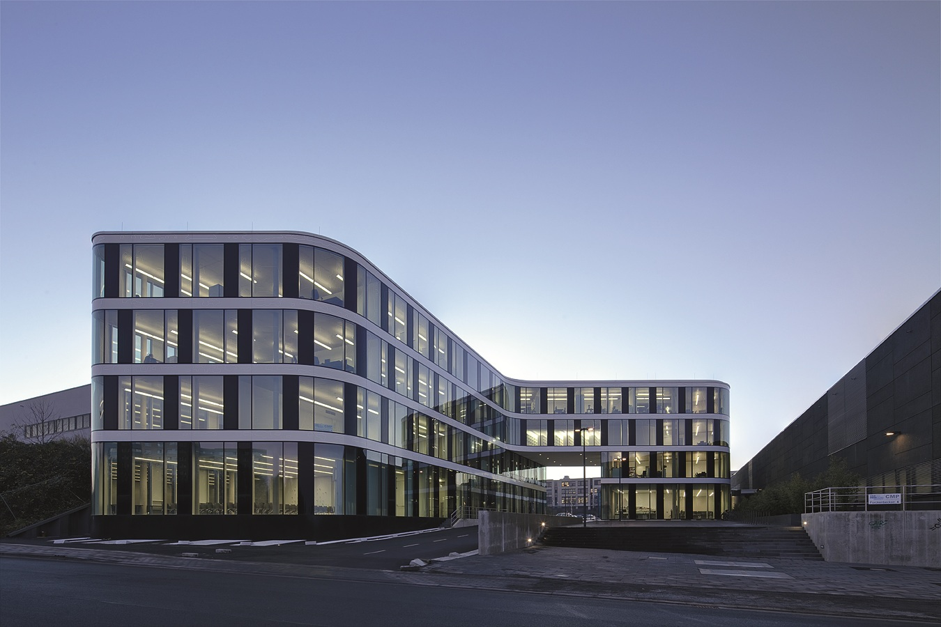

Foto 1: In het nieuwe motoronderzoekscentrum "Center for mobile Propulsion" (CMP) van de Technische Hogeschool van Aken (RWHT) heeft Zumtobel een door a g Licht ontwikkeld verlichtingsconcept gerealiseerd.

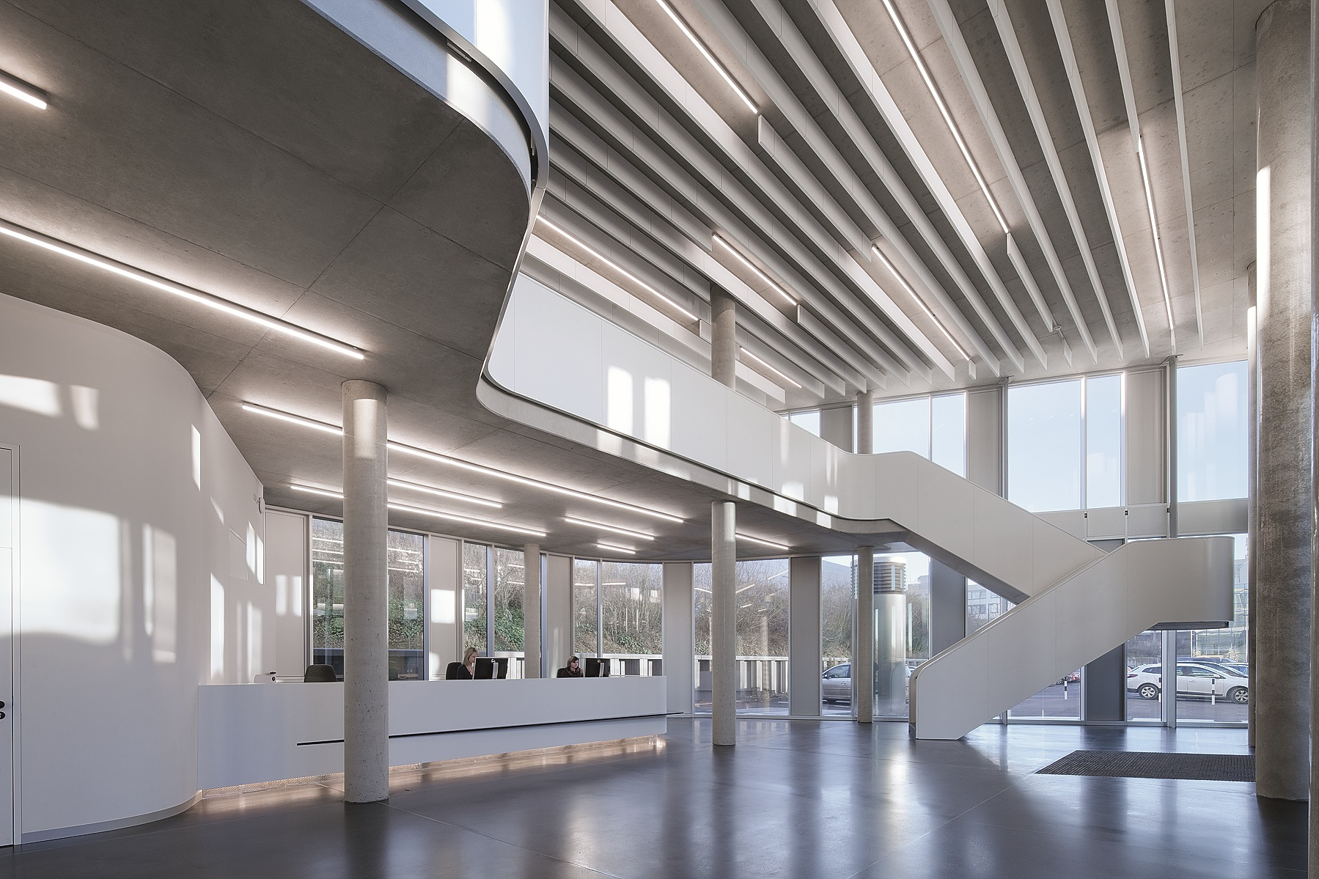

Foto 2: In de foyer van het administratief gebouw creëert LINARIA ideale lichtverhoudingen voor de oriëntatie en geleiding en onderstreept ze met haar slanke vorm de architectuur van de ruimte.

Bijkomende informatie:
Zumtobel Lighting GmbH  Sophie Moser  PR Manager  Schweizer Strasse 30  A-6850 Dornbirn  Tel +43-5572-390-26527  GSM +43-664-80892-3074  e-mail sophie.moser@zumtobel.com  www.zumtobel.com | N.V. Zumtobel Lighting S.A.  Jan Stoops  Marketing Manager Benelux  Rijksweg 47  KMO Zone Pullaar  B-2870 Puurs  Tel +32/(0)3/860.93.93  Fax +32/(0)3/886.25.00  e-mail: jan.stoops@zumtobel.com  www.zumtobel.nl

Over Zumtobel
Zumtobel is de internationaal toonaangevende aanbieder van globale lichtoplossingen die het samenspel van licht en architectuur ‘beleefbaar’ maakt. Als pionier op het vlak van innovatie kan Zumtobel een omvangrijk aanbod van hoogwaardige armaturen en lichtmanagementsystemen voor de professionele gebouwverlichting in de toepassingsdomeinen kantoor, vorming, verkoop, handel, hotel en wellness, gezondheid, kunst en cultuur en industrie aanbieden. Zumtobel is een merk van Zumtobel AG met hoofdzetel in Dornbirn, Vorarlberg (Oostenrijk).

Zumtobel. Het licht.

